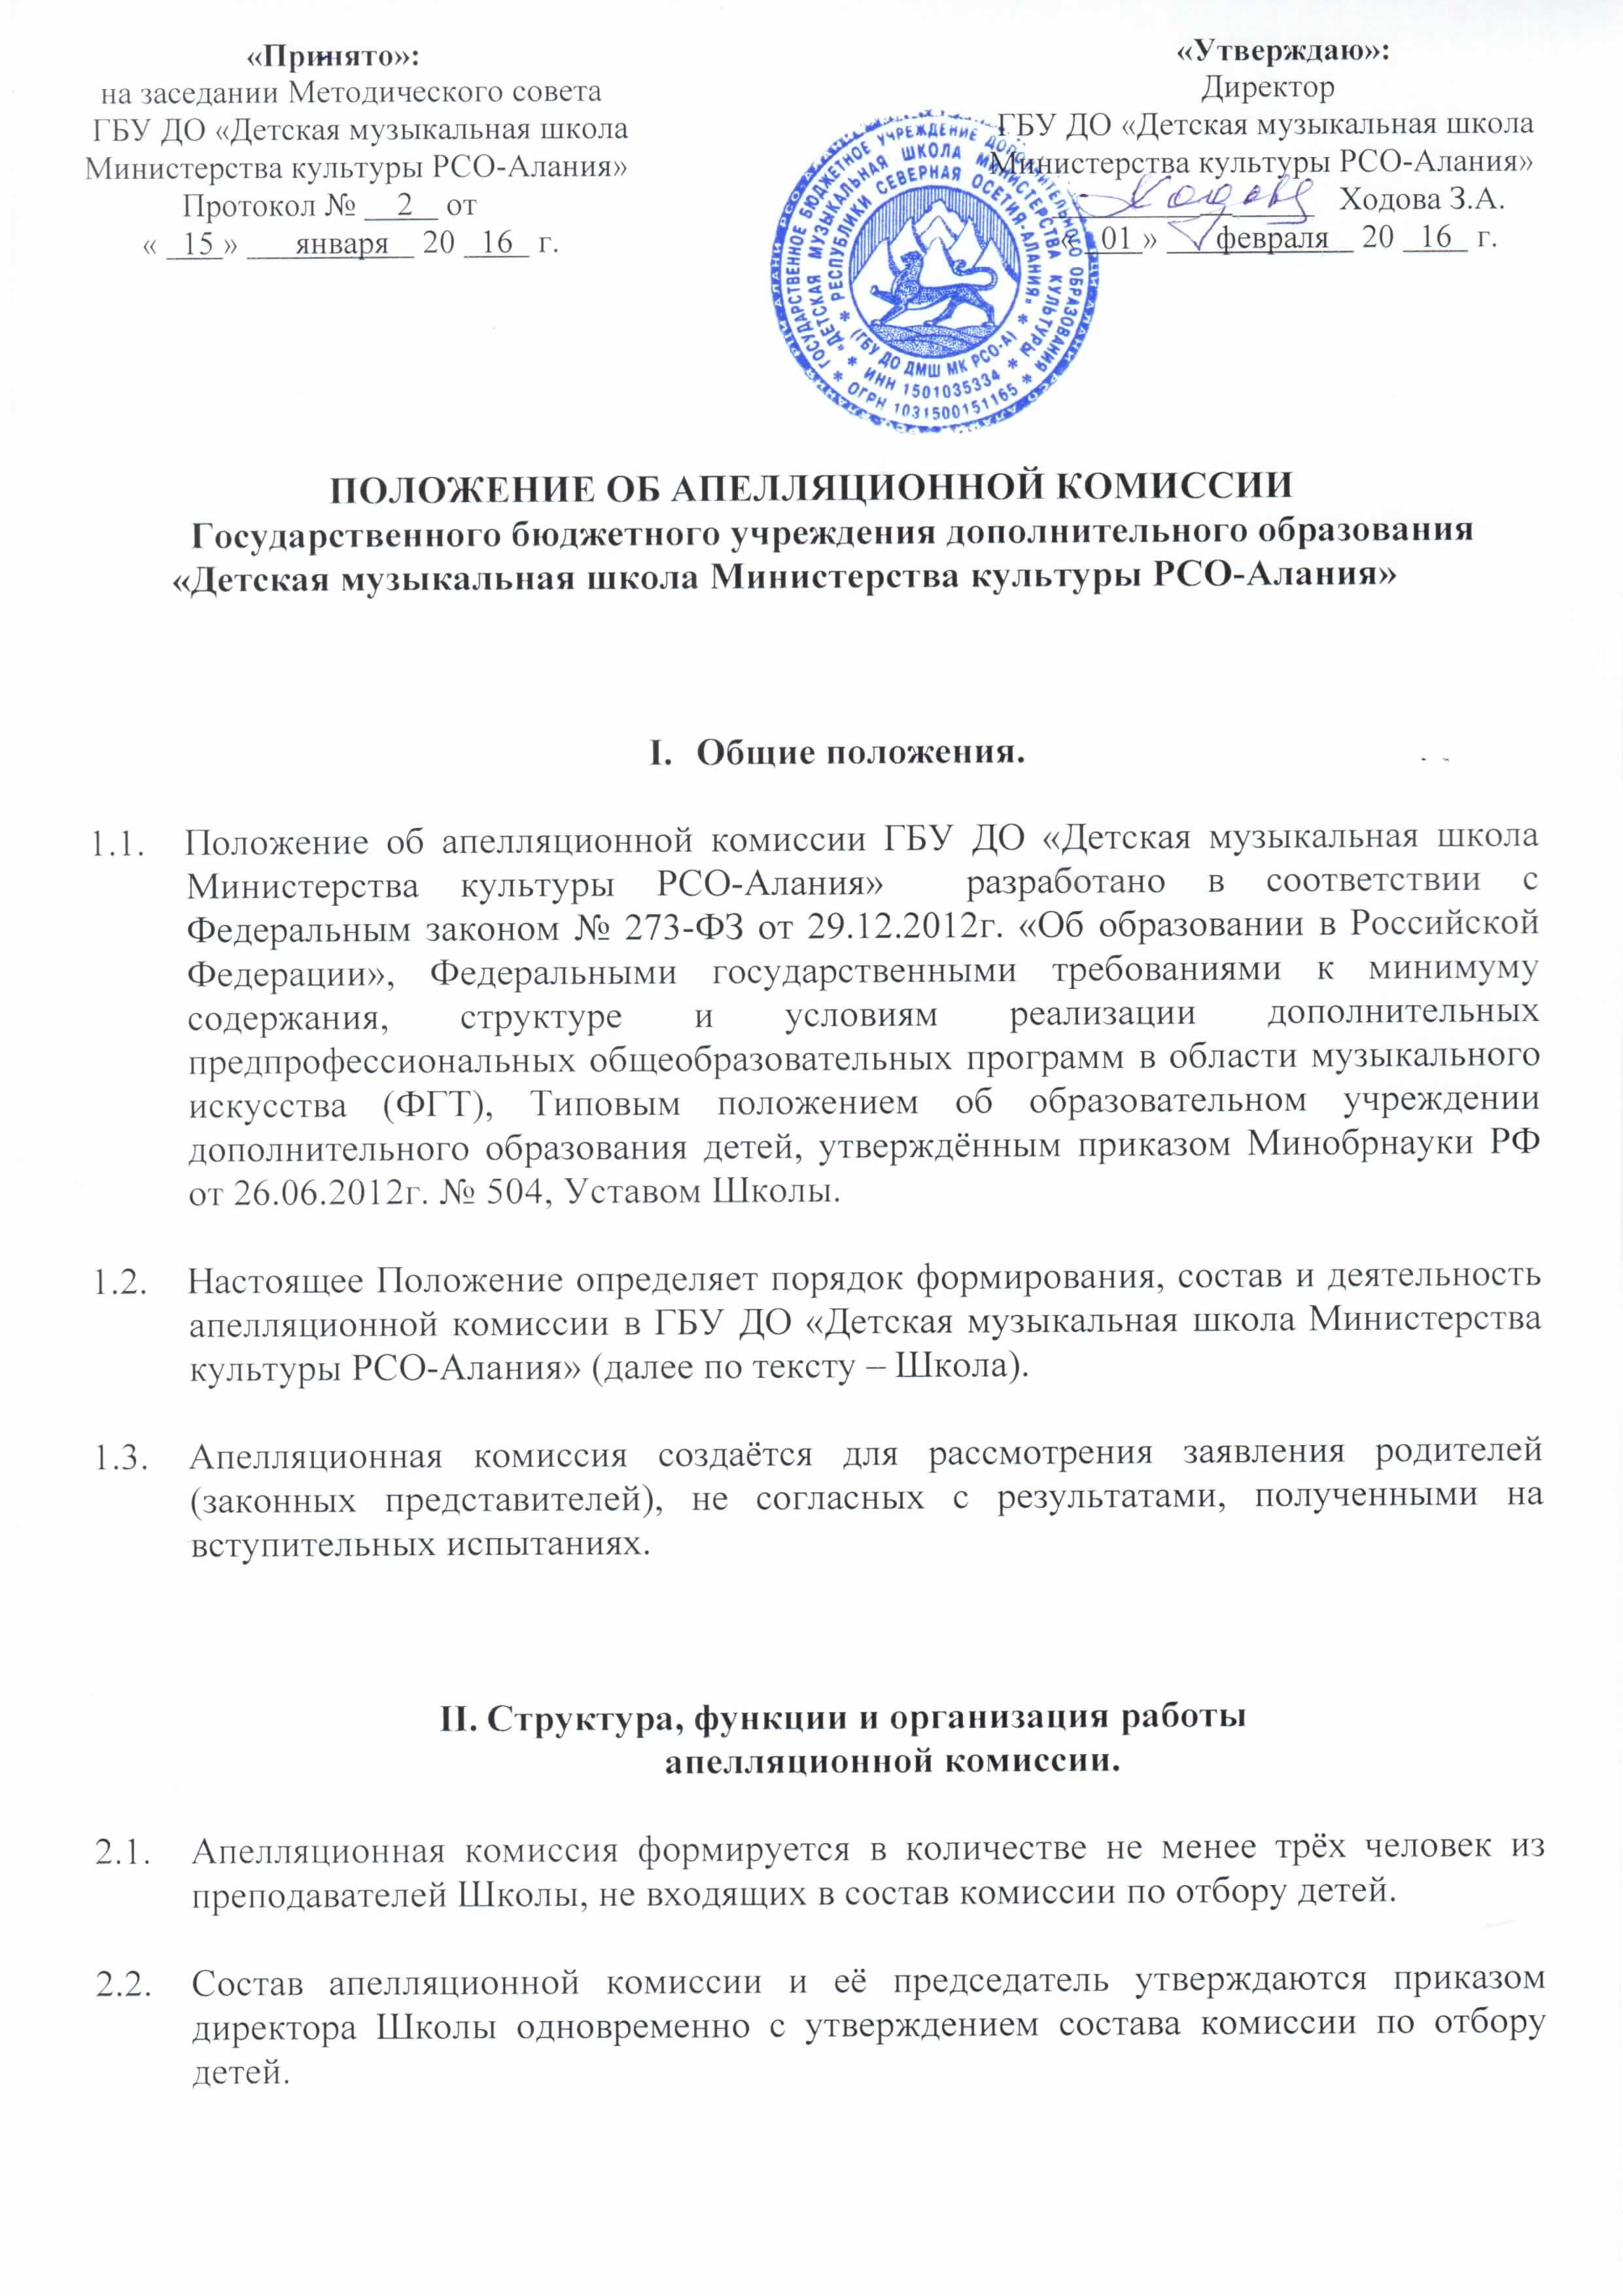
  - Родители (законные представители) поступающих вправе подать заявление об апелляции по процедуре проведения отбора (далее – апелляция) в апелляционную комиссию не позднее следующего рабочего дня после объявления результатов отбора детей.

  - Апелляция рассматривается не позднее одного рабочего дня со дня её подачи на заседании апелляционной комиссии, на которое приглашаются родители (законные представители) поступающих, не согласные с решением комиссии по отбору детей.
Для рассмотрения апелляции секретарь комиссии по отбору детей направляет в апелляционную комиссию протоколы заседания комиссии по отбору детей, творческие работы детей (при их наличии).

  - Апелляционная комиссия принимает решение о целесообразности или нецелесообразности повторного проведения отбора в отношении поступающего, родители (законные представители) которого подали апелляцию. Данное решение утверждается большинством голосов членов комиссии, участвующих в заседании, при обязательном присутствии председателя комиссии. При равном числе голосов председатель комиссии обладает правом решающего голоса.

  - Решение апелляционной комиссии подписывается председателем данной комиссии и доводится до сведения подавших апелляцию родителей (законных представителей) под роспись в течение одного дня с момента принятия решения. На каждом заседании апелляционной комиссии ведётся протокол.

  - Повторное проведение отбора детей проводится в течение трёх рабочих дней со дня принятия решения о целесообразности такого отбора, в присутствии одного из членов апелляционной комиссии. Подача апелляции по процедуре проведения повторного отбора детей не допускается.

